http://droit-finances.commentcamarche.net/faq/4799-primes-aux-salaries-et-discrimination
Le versement de primes dont le montant serait décidé par l'employeur peut aujourd'hui être remis en cause devant les Prud'hommes, sur le fondement du principe de non-discrimination.
- Qu'est ce que la discrimination ?
- La charge de la preuve
- Les éléments déterminants du principe de non-discrimination
- Les sanctions de la discrimination
- Le principe "à travail égal, salaire égal"
- A lire aussi: Qu'est ce qu'une prime pour un salarié

Qu'est ce que la discrimination ?
C'est la différence de traitement illégitime, fondée sur un motif inhérent à la personne, et non sur des motifs objectifs.
Ainsi, toute mesure concernant un salarié, telle que le versement d'une prime, doit être prise en fonction de critères professionnels objectifs (compétence, ancienneté, pénibilité du travail, etc.) et non en fonction de critères d'ordre personnel tels que notamment l'origine, le sexe, les moeurs, l'orientation sexuelle, l'âge, la situation de famille, la grossesse, les caractéristiques génétiques, l'appartenance ou la non-appartenance, vraie ou supposée, à une ethnie, une nation ou une race, les opinions politiques, les activités syndicales ou mutualistes, les convictions religieuses, l'apparence physique, le nom de famille, l'état de santé ou le handicap.
Ce principe est rappelé par l'article L.1132-1 du Code du travail, qui recense les motifs discriminatoires et fait référence aux définitions arrêtées par la loi no 2008-496 du 27 mai 2008 portant diverses dispositions d'adaptation au droit communautaire dans le domaine de la lutte contre les discriminations qui prohibe, d'une manière générale, toute discrimination directe ou indirecte.
Le Code du travail prévoit cependant des exceptions permanentes ou temporaires instituées afin de corriger, pour certaines catégories de salariés, des situations de fait défavorables. Dans ce cas, il est alors question de « discrimination positive » (sexe des salariés, protection de la maternité et de l'éducation des enfants, état de santé, âge).

La charge de la preuve
Qui s'estime discriminé doit présenter des éléments de fait laissant supposer l'existence d'une discrimination directe ou indirecte à l'appui de sa demande, c'est-à-dire des éléments matériels démontrant qu'il existe une disparité de traitement. Ce qui signifie que le salarié n'a pas à établir l'existence de la discrimination, ni même à prouver une intention discriminatoire de la part de son employeur.
Au vu de ces éléments, il incombe alors à l'employeur de démontrer que sa décision est justifiée par des éléments objectifs étrangers à toute discrimination, à charge pour le juge, en dernier lieu, de prendre en considération ces éléments d'appréciation pour former sa conviction après avoir éventuellement ordonné toutes mesures d'instruction qu'il estime utiles.

Les éléments déterminants du principe de non-discrimination
A l'examen de la jurisprudence, les éléments susceptibles de caractériser une inégalité de rémunération, à niveau de qualification et de compétence égales, sont notamment les fiches de paie, les notes de service prévoyant les modalités d'attribution de la prime, un rapport écrit sur l'égalité professionnelle dans l'entreprise que l'employeur doit soumettre au comité d'entreprise, des témoignages de salariés, des procès-verbaux d'inspecteurs du travail, etc.
S'agissant de la preuve devant être rapportée par l'employeur, portant sur les éléments objectifs justifiant la différence de rémunération, c'est-à-dire des motifs d'ordre strictement professionnel, il s'avère au regard de la jurisprudence, qu'il n'est pas aisé de distinguer les éléments qui seront jugés objectifs de ceux qui seront jugés subjectifs.
Ainsi, la possession de diplômes, l'expérience professionnelle ou le critère de l'assiduité au travail n'ont pas été jugés comme suffisamment objectifs. En revanche, il a été jugé que l'employeur rapporte la preuve d'éléments objectifs étrangers à toute discrimination, justifiant une inégalité de traitement, en démontrant la différence de qualité de travail ou des insuffisances d'ordre technique.
De même, selon les cas d'espèce, le niveau de formation, les qualités professionnelles du salarié, le coefficient, la classification, la qualification du salarié, l'ancienneté (sauf si elle donne déjà lieu à l'attribution d'une prime spéciale), les connaissances professionnelles, les responsabilités et fonctions exercées pourront constituer des éléments objectifs sous réserve qu'ils aient été préalablement définis et vérifiés par un système d'évaluation des salariés.

Les sanctions de la discrimination
En application de l'article L.1132-4 du Code du travail, toute disposition ou tout acte discriminatoire à l'égard d'un salarié est nul. Outre un rappel de salaire correspondant à la rémunération perçue par le ou les salariés auxquels il se compare, le cas échéant, le salarié pourra prétendre à la réparation du préjudice subi par sa situation, préjudice distinct de la perte de revenu.
De surcroît, un salarié s'estimant victime d'une discrimination peut agir au pénal contre l'entreprise, sur le fondement de l'article 225-2 du Code pénal.

Le principe "à travail égal, salaire égal"
Le principe de non-discrimination entretient avec le principe « à travail égal, salaire égal » des relations étroites sans pour autant se confondre.
La règle précitée est une règle positive d'égalité de traitement quand celle de non-discrimination salariale est une règle d'interdiction, qui impose à l'employeur d'écarter de son système de rémunération tout élément pouvant entraîner une différence fondée sur un motif illicite ; une discrimination illicite portant cependant des effets beaucoup plus graves qu'une inégalité de traitement.
L'employeur demeure donc seul juge de la gestion de son entreprise, en octroyant des primes à une partie de son personnel, à condition d'être en mesure de justifier des différences de rémunération, le principe de non-discrimination constituant une limite au pouvoir discrétionnaire de l'employeur.
OFFREDO Maela
Avocat - Rennes (35)
Cabinet CORNET, VINCENT, SEGUREL

Commission européenne
directives 2002/73/CE, 2000/43/CE et 2000/87/CE
loi n°2008-496 du 27 mai 2008, port

Schématiquement, le droit français distingue deux catégories de règles : les règles qui
visent à lutter contre les discriminations, et les règles qui visent à assurer l’égalité.

Les règles « d’égalité », sont celles qui obligent à traiter de manière identique une
catégorie de personnes dans un périmètre donné. C’est l’exemple, en droit du travail, de
l’égalité hommes/femmes en matière de rémunération, qui oblige un employeur à assurer,
pour un travail égal ou de valeur égale, une égalité de rémunération entre hommes et
femmes ou encore de la règle jurisprudentielle « à travail égal salaire égal », qui précise
que l’employeur est tenu d’assurer l’égalité de rémunération entre tous les salariés, de l’un
ou de l’autre sexe, pour autant que les salariés en cause soient placés dans une situation
identique. Ces règles d’égalité peuvent parfois être écartées en raison de « justifications
» spécifiques.

Les règles de « non-discrimination » consistent quant à elles, non plus à imposer un
traitement identique, mais à interdire d’opérer une distinction ou prendre certains actes en
raison de certains motifs, expressément prohibés, dans les matières définies par les règles reprissent par la loi.

C’est l’exemple, en droit du travail, de l’interdiction de la prise en compte du sexe par
l’employeur pour décider d’accorder ou non une promotion, ou encore de l’interdiction de
licencier un salarié en raison de son appartenance syndicale. Contrairement aux règles
d’égalité, il est toujours possible de faire des distinctions dans les matières visées par les
règles de non-discrimination. Mais ces distinctions ne devront pas reposer sur un motif
prohibé. Et contrairement aux règles d’égalité, il est impossible de « justifier» une
discrimination

Dès l’instant où la décision est fondée sur un motif prohibé, la différence qu’elle engendre est qualifiée de discriminatoire, et interdite. Il existe cependant des exceptions, prévues par la loi, qui « déqualifient » la discrimination ou « écartent » l’application de la règle de non-discrimination.

Au sens de l’article 1er de la loi :

« Constitue une discrimination directe
la situation dans laquelle, sur le fondement de
son appartenance ou de sa non-appartenance, vraie ou supposée, à une ethnie ou une
race, sa religion, ses convictions, son âge, son handicap, son orientation sexuelle ou son
sexe, une personne est traitée de manière moins favorable qu’une autre ne l’est, ne l’a été
ou ne l’aura été dans une situation comparable.
Constitue une discri
mination indirecte
une disposition, un critère ou une pratique
neutre en apparence, mais susceptible d’en
traîner, pour l’un des motifs mentionnés au
premier alinéa, un désavantage particulier pour des personnes par rapport à d’autres
personnes, à moins que cette disposition, ce critère ou cette pratique ne soit objectivement
justifié par un but légitime et que les moyens pour réaliser ce but ne soient nécessaires et
appropriés
.

Pas d'avantages catégoriels...

La Cour de cassation dans un arrêt du 8 juin 2010 rappelle aux juges du fond que "la seule différence de catégorie professionnelle ne saurait en elle-même jusitifier, pour l'atrtibution d'un avantage, une différence de traitement entre les salariés placés dans une situation identique au regard dudit avantage" ; si différence il y a , elle doit "reposer sur des raisons objectives dont le juge doit contrôler la réalité et la pertinence".
En savoir plus sur http://lentreprise.lexpress.fr/remuneration/l-attribution-de-primes-doit-etre-justifiee_23259.html#8PHvlrwFzXC3D3y2.99
http://www.legifrance.gouv.fr/affichIDCCArticle.do;jsessionid=9CF099C632E9F38066CADBBDBA2CB44D.tpdjo09v_2?idArticle=KALIARTI000005836193&cidTexte=KALITEXT000005673470&dateTexte=20130413Position II :
Ingénieur ou cadre qui est affecté à un poste de commandement en vue d'aider le titulaire ou qui exerce dans les domaines scientifique, technique, administratif, commercial ou de gestion des responsabilités limitées dans le cadre des missions ou des directives reçues de son supérieur hiérarchique.
Précaution
Généralement, on recours aux primes et bonus dans trois contextes différents : soit dans un cadre discrétionnaire, soit dans un cadre contractualisé (stipulé dans le contrat de travail ou en annexe), soit dans le cadre d’un accord d’entreprise. Toutefois, en accordant traditionnellement des primes et des bonus, l’entreprise crée un usage et une règle qu’elle est contrainte juridiquement de respecter. Même si cette règle n’est pas écrite. Autrement dit, l’entreprise ne peut donc pas, du jour au lendemain, ne plus en donner. Il faut donc faire attention à ne pas en accorder trop régulièrement si rien n’est « formalisé ». la cour de cassation rappelle qu’il incombe à l’employeur (se prétendant libéré…) : « de justifier des éléments permettant de déterminer si les objectifs fixés au salarié avaient été atteints » et non l’inverse.
En savoir plus sur http://www.village-justice.com/articles/Salaries-sachez-obtenir-paiement-votre,12888.html#9rYqKIaF7Elw6CGI.99
Le calcul de la prime d’objectif doit reposer sur des objectifs réalistes :
En savoir plus sur http://www.village-justice.com/articles/Salaries-sachez-obtenir-paiement-votre,12888.html#9rYqKIaF7Elw6CGI.99Le juge doit fixer la prime d’objectifs en fonction de critères réalistes.

1/ Si les objectifs sont fixés lors des entretiens d’évaluation et que l’entretien d’évaluation n’a pas eu lieu :
En savoir plus sur http://www.village-justice.com/articles/Salaries-sachez-obtenir-paiement-votre,12888.html#9rYqKIaF7Elw6CGI.99
En ce qui concerne le travail , la jurisprudence admet des fonctions identiques mais aussi des fonctions différentes de "valeurs égales"
Pour apprécier ce qu'est un "travail égal" ou "d'égale valeur" il n'existe pour l'instant que la définition donnée par l'égalité salariale entre hommes et femmes dont la référence est autorisée par l'arrêt PONSOLLE de 1996 et c'est d'ailleurs pourquoi tous les hommes devraient faire en sorte de la mettre en oeuvre puisque cela les servirait par la même occasion;
Suivant l'article L3121-4 du CT : "sont considérés comme ayant une valeur égale, les travaux qui exigent des salariés un ensemble comparable
- de connaissances professionnelles consacrées par un titre, un diplôme
- de pratiques professionnelles,
- de capacités découlant de l'expérience acquise,
- de responsabilité et
- de charge physique ou nerveuse

Article L3221-4
Sont considérés comme ayant une valeur égale, les travaux qui exigent des salariés un ensemble comparable de connaissances professionnelles consacrées par un titre, un diplôme ou une pratique professionnelle, de capacités découlant de l'expérience acquise, de responsabilités et de charge physique ou nerveuse.
http://www.infoprudhommes.fr/node/1835

Depuis les années 2000 la Cour de cassation étudie les accords collectifs au regard du principe à travail égal, salaire égal.
Le principe est le suivant :
"la seule différence de catégorie professionnelle ne saurait en elle-même justifier une différence de traitement entre les salariés placés dans une situation identique au regard dudit avantage." SAUF SI "Cette différence repose sur des raisons objectives dont le juge doit contrôler concrètement la réalité et la pertinence"

EVALUATION DES SALARIÉS : LE « FORCED RANKING » INTERDIT EN FRANCE !
Système d'évaluation de la performance individuelle du salarié par comparaison avec celle de ses collègues ayant une fonction comparable, selon des quotas prédéfinis et impératifs, le « forced ranking » a le vent en poupe en France.
Evaluer et classer les salariés n'est évidemment pas interdit, sous réserve de respecter notamment certaines conditions préalables à la mise en place des outils d'évaluation (art. L.1222-3 du Code du travail). Ce qui est interdit en revanche, c'est la mise en place de quotas de salariés à noter dans des groupes classés selon des pourcentages prédéterminés, ce qui, comme dans le processus du « forced ranking », abouti à une compétition sans fin entre les salariés génératrice de stress continu. C'est ce qui explique que la Cour de cassation a jugé que le système de classement de salariés en fonction de quotas impératifs est illégal. Si l'évaluateur n'avait pas été contraint de respecter des quotas, la solution de la Cour aurait été probablement différente. Il convient donc rappeler que les critères d'évaluation doivent être liés au travail, transparents, objectifs et connus des salariés. Précaution nécessaire pour éviter une contestation, d'autant que les évaluations servent souvent à légitimer un licenciement pour insuffisance professionnelle.

Archives pour la catégorie Santé

Les juges mettent le « ranking » au rencart
Publié le 25 juin 2013

Les juges mettent le « ranking » au rencart
La Cour de cassation vient de prononcer, sur le principe, l’illicéité de cette méthode d’évaluation des salariés. Un pas de plus vers la prévention des risques psychosociaux.
Parmi les méthodes de management qui ont traversé l’Atlantique ces dernières années, on trouve le « ranking ». Ce procédé consiste à classer les salariés dans des catégories (le plus souvent sur la base de critères tels que la réalisation des objectifs) sur une échelle censée graduer le meilleur… et le pire. Le « ranking » existe aussi en « version hard » : on parle dans ce cas de « forced ranking ». Il s’agit alors, pour les managers, de classer leurs collaborateurs dans différentes catégories préétablies par la direction, et affectées de quotas : par exemple, dans la première catégorie (celle des meilleurs éléments), il faut au moins ranger 25 % des salariés quoi qu’il advienne, dans la seconde (celle des éléments « moyens »), il faut au moins classer la moitié des effectifs, etc. Vu le schéma, on s’en doute : malheur à ceux qui se trouvent rangés dans la dernière catégorie.
Dans une décision très commentée, la Cour de cassation vient de condamner clairement cette pratique du « ranking » « par quotas » en affirmant que « la mise en œuvre d’un mode d’évaluation reposant sur la création de groupes affectés de quotas préétablis que les évaluateurs sont tenus de respecter est illicite ». Certes, en l’occurrence, cette illicéité n’a pas été prononcée dans un souci de prévention des risques psychosociaux, car en réalité, les juges ont souligné « qu’un système d’évaluation par quotas ne repose pas seulement sur l’analyse des compétences et du travail du salarié mais contraint le notateur à classer au moins un pourcentage de salariés dans le dernier groupe, y compris dans l’hypothèse où tous les salariés ont rempli leurs objectifs et ont donné satisfaction », ce qui rend une telle évaluation illicite « dans la mesure où elle n’est pas fondée sur des critères objectifs et transparents ». Il n’en demeure pas moins que cette interdiction de principe du « ranking » permet de mettre à l’index une méthode de management qui s’avère être très anxiogène pour les salariés, du fait de la pression psychologique qu’ils subissent dans ce cadre. Car comment être sûr d’être bien « noté » par son supérieur hiérarchique quand on sait que celui-ci doit impérativement remplir son quota de mauvaises évaluations ? Et comment le supérieur hiérarchique vit il, à la longue, cette quête permanente du mauvais élément à classer dans le quota de la dernière case ?
On rapprochera cette affaire de celle jugée il y a quelques temps par le TGI de Lyon et qui concernait le « benchmarking » (TGI Lyon, 1re ch., sect. 2, 4 sept. 2012, n° 11/05300). Les juges lyonnais avaient estimé que ce mode de gestion des performances des salariés (par une évaluation permanente et sans cesse revue à la hausse au fil des résultats commerciaux des uns et des autres) devait être prohibé compte tenu de ses effets sur la santé. La nouvelle jurisprudence sur le « ranking » aurait très bien pu être fondée sur les mêmes considérations.

http://thetalentedge.blogspot.fr/2013/09/the-abcs-of-forced-ranking.html

la technique d’évaluation professionnelle "forced ranking" est considérée comme illicite
Le forced ranking est une forme de techniques d’évaluation professionnelle consistant à apprécier la performance individuelle en la comparant à celle d’autres salariés ayant une fonction similaire, selon des quotas prédéfinis et impératifs. La Cour de cassation, dans un arrêt du 27 mars 2013, affirme que cette pratique est illicite.

Rôle central de la performance individuelle dans la relation de travail
Dans un contexte ou la compétitivité et la gestion du stress sont au cœur des préoccupations des entreprises, le rôle de la performance devient central dans la relation de travail. Les techniques d’évaluation professionnelle doivent être pertinentes, proportionnées au regard de la finalité poursuivie, non génératrices de stress, objectives et transparentes.
Plan de l’article :
- Règles préalables à la mise en place des outils d’évaluation
2. Techniques et méthodes d’évaluation
3. Distinctions entre un système de classement, le "ranking" et le "forced ranking"
4. Règles à suivre pour le déroulement de l’entretien individuel d’évaluation
5. Critères à retenir pour évaluer le salarié
6. Intérêts de l’évaluation pour le salarié
7. Objectif de l’évaluation : progression ou sanction
8. Les contentieux liés au système d’évaluation professionnelle
9. Evolution jurisprudentielle et exigences de performance
Mis en place et popularisé par Jack Welch (président de General Electric), le « forced ranking », traduit en français par un classement avec quotas imposés, progresse en France et touche environ 5% des entreprises (Airbus-IBM France…).
Ce système, condamnable sous tous les aspects, vise à classer les cadres selon 3 catégories. Tout d’abord, la plage centrale (environ 70%), qui selon Welch travaillent correctement et sont nécessaires au développement de l’entreprise. Vient ensuite la classe supérieure (20%) et enfin les 10% les moins bons, aussi appelés « bottom 10 » et dont il faut se débarrasser. En dehors des critères courants (atteinte des objectifs, dynamisme et qualité de leadership), l’aspect le plus important, toujours selon le même Welch (élu en 1984, patron le plus dur des Etats-Unis), est l’adhésion aux valeurs de l’entreprise : l’employé dont on estime qu’il n’y adhère pas est automatiquement classé dans la tranche inférieure, quelque soient ses résultats. Non seulement inhumain, de part son aspect pervers de mise en concurrence et donc de compétition entre les différents salariés, ce système est également contre-productif. Ce n’est pas en recrutant les meilleurs employés sur le marché que l’on obtient l’entreprise la plus compétitive. Une étude menée aux Etats-Unis, a d’ailleurs montré qu’en se séparant du meilleur vendeur, (qui faisait preuve d’arrogance en s’attribuant tous les clients et en méprisant ses collègues), l’entreprise a augmenté de 30% son chiffre d’affaires. Le plus important, n’en déplaise à Welch et à tous ceux qui pratiquent dans les entreprises des politiques libérales de profit à outrance et de compétition interne au détriment de l’humain, est donc la notion de confiance et de solidarité ainsi que la mise en commun des talents de chacun.

La Chambre sociale de la Cour de cassation, en rejetant le pourvoi formé par le comité d'entreprise et des syndicats, a considéré, dans un arrêt publié au bulletin, que :
"La mise en oeuvre d'un mode d'évaluation reposant sur la création de groupes affectés de quotas préétablis que les évaluateurs sont tenus de respecter est illicite, la Cour d'appel, appréciant souverainement les éléments de preuve qui lui étaient soumis, a retenu qu'il n'était pas fait application au sein de la société HPF du "ranking" par quotas; qu'elle a ainsi, par ce seul motif, légalement justifié sa décision".
En effet, le "ranking" par quotas est une technique d'évaluation reposant sur des quotas préétablis. Les salariés sont répartis en différents groupes.
Il est aussi appelé "forced ranking" et est ainsi illicite, lorsque les managers doivent répartir les cadres entre des groupes préétablis. Par exemple, le groupe 1 : 70% représentent les cadres qui travaillent bien; le groupe 2: 20 % représentent les meilleurs (top 20); le groupe 3 : 10% les moins bons (top 10).
Ce système d'évaluation avec quotas imposés a des effets pervers. Car, il est une source de stress et de souffrance, en ce qu'il met les salariés en compétition les uns avec les autres en fonction de critères en partie étrangers à leurs aptitudes professionnelles.
Il est à rappeler que l'employeur tient de son pouvoir de direction né du contrat de travail le droit d'évaluer le travail de ses salariés. (Cass. Soc. 10 juill. 2001 n°00-42368). L'évaluation des salariés est encadrée et doit être en fonction de leur compétence individuelle et de leur performance.
Aux termes de l'article L. 1222-2 du Code du travail :
"Les informations demandées, sous quelque forme que ce soit, à un salarié ne peuvent avoir comme finalité que d'apprécier ses aptitudes professionnelles.
Ces informations doivent présenter un lien direct et nécessaire avec l'évaluation de ses aptitudes.
Le salarié est tenu de répondre de bonne foi à ces demandes d'informations."
Au regard de l'article L. 1222-3 du Code du travail, il est précisé que :
"Le salarié est expressément informé, préalablement à leur mise en oeuvre, des méthodes et techniques d'évaluation professionnelles mises en oeuvre à son égard.
Les résultats obtenus sont confidentiels.
Les méthodes et techniques d'évaluation des salariés doivent être pertinentes au regard de la finalité poursuivie".

Par Me Dalila Madjid
http://www.avocat-dm.fr/

Une entreprise ne peut pas évaluer ses salariés par le biais d'un système de "ranking" par quotas préétablis obligatoires. Autrement dit elle ne peut pas imposer aux managers de classer leurs collaborateurs dans des groupes de "performance" selon des pourcentages déterminés à l'avance. En revanche les quotas simplement indicatifs sont autorisés.
Dès lors qu'il s'agit de quotas impératifs, c'est à dire de quotas préétablis que des évaluateurs sont tenus de respecter, le procédé est illicite.
Outils d'appréciation des compétences professionnelles, les méthodes d'évaluation peuvent être diverses d'une entreprise à une autre. Mais les critères d'évaluation doivent être objectifs et transparents, et présenter un lien direct et nécessaire avec l'emploi occupé (Cass. soc. 10 juillet 2002, n°00-42-368).

Calibration – verbe calibrer mesurer, classer
http://www.avocat-dm.fr/ranking-par-quotas-imposes-juge-illicite.html/

http://www.cadrescfdt.fr/sites/default/files/cfdt_cadres_plaquette_ranking.pdf

Le mode d'évaluation des salariés par quotas obligatoires, ou « Forced Ranking », est illicite.

Si les employeurs ont la possibilité d'évaluer régulièrement la performance individuelle de leurs salariés, les méthodes qu'ils utilisent à cet effet font, en revanche, l'objet d'un contrôle circonstancié de la part des tribunaux.
Dans le collimateur des juges figure, en particulier, le classement des salariés par quotas obligatoires, plus connu sous son appellation anglo-saxonne de « Forced Ranking ». Ce mode d'évaluation impose à l'évaluateur d'inclure un pourcentage préétabli de salariés dans un certain nombre de catégories selon leur niveau de performance.
En l'occurrence, une entreprise informatique multinationale avait demandé à chaque manager de classer les membres de son équipe dans cinq groupes auxquels était associé un pourcentage précis. Ainsi, la catégorie regroupant les « meilleurs éléments » ne devait pas dépasser 20 % de l'effectif tandis que celle des « moins bons » ne devait pas être inférieure à 5 %.
La Cour de cassation juge illicite le recours à ce mode particulier d'évaluation, car il impose à l'évaluateur d'assigner arbitrairement certains salariés dans une catégorie particulière sans prendre en compte leurs aptitudes professionnelles réelles. Reste que, en l'espèce, la Cour de cassation n'a cependant pas condamné l'entreprise, car, dans les faits, celle-ci n'avait pas été jusqu'au bout de sa démarche, laissant finalement ses managers bénéficier d'une assez grande liberté dans leur choix d'assigner un salarié dans une catégorie ou dans une autre.
Précision :certains managers avaient ainsi inscrit 20 % de leurs collaborateurs dans la catégorie des salariés les moins performants tandis que d'autres n'en avaient inscrit aucun, aboutissant à une moyenne de 4 % pour cette catégorie particulière.

Cassation sociale, 27 mars 2013, n° 11-26539

Evaluation du salarié par « ranking » : il est interdit d’attribuer des quotas prédéfinis aux différentes catégories d’évaluation.

Cass. Soc., 27 mars 2013, n° de pourvoi 11-26539 (à paraître au Bulletin)

L’évaluation des salariés par « ranking » consiste à classer des salariés, ayant une fonction comparable, en différentes catégories selon leurs performances professionnelles, ce qui déterminera par la suite l’évolution de leur rémunération.

Certes critiquée, cette modalité d’évaluation n’en reste pas moins autorisée pourvue qu’elle n'apparaît pas avoir de caractère disciplinaire et que les salariés aient été préalablement informés.

Bien entendu, les critères d’appréciation retenus doivent être préétablis, objectifs, connus et contrôlables, ce qui exclut la prise en compte d’éléments subjectifs ou discriminatoires.

Ce système d’évaluation vient, par le présent arrêt, d’être soumis à une nouvelle restriction par la Cour de cassation.

La question qui a été tranchée est la suivante : l’employeur peut-il avant une évaluation, prévoir un quota minimum à remplir pour chaque catégorie ?

La Cour de cassation y a répondu par la négative dans un arrêt en date du 27 mars 2013 :
« la mise en œuvre d'un mode d'évaluation reposant sur la création de groupes affectés de quotas préétablis que les évaluateurs sont tenus de respecter est illicite ».
Cependant, ce n’était pas le cas en l’espèce puisque la Haute juridiction s’est rangée derrière l’appréciation souveraine des juges du fond qui ont retenu que l’employeur n’avait pas fait application du « ranking » par quotas.

En effet, les consignes sur le respect des quotas n’étaient que des propositions et n’avaient donc pas de caractère impératif.
http://books.google.fr/books?id=9G1F5ymrYQgC&pg=PA102&lpg=PA102&dq=forced++ranking+9+box+matrix&source=bl&ots=C_-saA219m&sig=XvhzUN_RlwGl0gOJgOUm65TgVnk&hl=fr&sa=X&ei=C_17UpuSJJKe7AbCwoDoBA&ved=0CEEQ6AEwAg#v=onepage&q=forced%20%20ranking%209%20box%20matrix&f=false

Classement forcés
quotas prédéterminés
Ces évaluations ne sont donc pas basées sur la réalité des performances
Pratiqué par 25 à 35% des entreprises américaines, selon les études, et 4% de leurs homologues françaises selon l'étude du cabinet d'IDRH, le forced ranking ou classement forcé consiste à demander aux managers de classer leurs collaborateurs dans différentes cases à la grandeur prédéfinie.
L'entreprise peut dans chacune des fonctions et strates identifier les 10% des salariés les plus performants qu'il faut absolument fidéliser en leur accordant un traitement privilégié et les 10% qu'il faut faire évoluer car ils ne donnent pas satisfaction.
L'avantage de cette méthode? Elle oblige les managers à prendre leurs responsabilités et contribue à homogénéiser les appréciations que les plus indulgents ou les plus sévères peuvent porter d'une équipe à l'autre.
Le forced ranking, qui découle d'une logique de concours et non d'examen peut donc contribuer à l'équité: en l'absence de ligne directrice, certains managers ont tendance à évaluer avec beaucoup d'indulgence tout le monde au point de ne plus pouvoir distinguer les méritants des autres. Ce qui justifie a posteriori d'appliquer le même traitement à tous les salariés quels que soient leurs efforts. C'est ce qui se passe dans la fonction publique avec les résultats que l'on sait.

Des risques d'utilisation abusive
L'inconvénient de cette méthode réside dans son utilisation cynique: en cas de difficulté économique, l'entreprise s'appuiera sur le forced ranking gonflé artificiellement vers le bas pour pousser des salariés simplement moyens au départ en s'évitant la mauvaise publicité et les frais d'un plan de licenciement.
Mais à ce petit jeu, l'employeur n'est pas forcément gagnant. Une utilisation abusive, parce qu'elle fait peser une épée de Damoclès sur les salariés, donne à l'entreprise une image de presse-citron. Et le forced ranking peut engendrer un stress excessif qui ne rend pas les salariés plus productifs.

La Cour de cassation condamne les pratiques d’évaluation venues des Etats unis qui, fondées sur le classement des salariés par groupes de performances, imposent des quotas pour chacun de ces groupes.

Evaluer le travail des salariés est un droit que l’employeur tient de son pouvoir de direction. C’est même une nécessité pour les DRH. Les résultats d’une évaluation adaptée sont en effet un précieux outil de gestion des carrières.
L’entretien individuel, souvent annuel, entre le salarié et son supérieur hiérarchique, est la méthode d’évaluation la plus courante. C’est l’occasion de faire un point régulier sur l’atteinte des objectifs, les attentes de chacun et de fixer les objectifs de l’année à venir.

Le « forced ranking », une pratique venue d’Amérique
Certaines entreprises, appartenant en particulier à des groupes internationaux, ont adopté une méthode d’évaluation des salariés aboutissant à leur classement par niveau de performance. Elles se sont inspirées d’une pratique de management venue des Etats-Unis et appelée « forced ranking ».

L’exemple type de cette méthode est le modèle développé dans les années 1980 par le groupe General Electric : chaque directeur devait classer tous les ans ses employés dans 3 groupes en fonctions de quotas prédéfinis :
► 20 % dans le groupe des meilleurs qu’il fallait promouvoir ;
► 70 % dans le groupe intermédiaire satisfaisant et indispensable ;
► 10 % dans le groupe des moins bons qui seraient licenciés.

Les arguments en faveur de cette méthode sont la lutte contre l’inertie liée à la bureaucratie et la motivation des salariés à devenir les meilleurs. Pas étonnant, donc, que des méthodes d’évaluation inspirées de ce modèle aient essaimé en France et que certaines aient fini par être contestées en justice.

Les juges français condamnent la méthode
Dans une décision rendue le 27 mars 2013, la Cour de cassation affirme l’illicéité d’un mode d’évaluation reposant sur la création de groupes affectés de quotas préétablis que les évaluateurs sont tenus de respecter.
L’affaire concernait un dispositif d’évaluation instauré chez Hewlett Packard France. Il était reproché à l’entreprise d’imposer un classement des salariés en 5 groupes de performances, selon des proportions fixées à l’avance : le groupe le plus faible devait comporter au moins 5 % de salariés, le groupe le plus performant au maximum 20 %.
Pour les juges, l’existence de quotas impératifs n’est pas admissible, car elle peut conduire l’évaluateur à classer dans le groupe des moins bons des salariés qui auraient mérité une meilleure appréciation si seule l’analyse de leur travail avait été prise en compte. Or, l’évaluation professionnelle des salariés doit être fondée sur des méthodes et des critères objectifs et pertinents.

Les formalités à respecter avant d'instaurer un mode d'évaluation des salariés
- Choisir des critères objectifs et pertinent

Consulter le CHSCT puis le Comité d’entreprise sur le dispositif d’évaluation

Déclarer à la Cnil si le traitement des résultats est automatisé

Informer individuellement les salariés sur les méthodes et techniques utilisées

Des fourchettes de répartition peuvent être proposées
En réalité dans cette affaire, un classement par quotas avait été préconisé par un membre de l’encadrement mais n’avait pas été retenu dans l’entreprise. Seules des propositions de fourchettes de répartition avaient été communiquées à titre indicatif aux chefs de services. Il n’existait donc pas de pourcentage fixe, ce qui excluait toute application d’une évaluation fondée sur le « ranking » par quotas. Au vu de ces éléments, les juges n’ont pas condamné le dispositif en cause.

Serait donc valable un système de classement des salariés par catégories sur la base de fourchettes de répartition non contraignantes pour l’évaluateur.
Néanmoins, la frontière entre une proposition non contraignante et une consigne impérative peut être difficile à tracer, en fonction des pressions informelles pouvant peser sur le personnel d’encadrement ou du zèle dont certains pourraient faire preuve pour plaire à leur hiérarchie… et être bien classés.

Des conséquences à maîtriser
En tout état de cause, un dispositif d’évaluation doit être manié avec précaution. Selon ses modalités, il peut générer des risques psychosociaux, notamment s’il crée une concurrence entre les salariés. Or, l'employeur doit protéger la santé et la sécurité de son personnel en vertu de son obligation de sécurité.
Par exemple, le tribunal de grande instance de Lyon a interdit la mise en œuvre dans une entreprise d’un mode d'organisation du travail appelé « benchmark » et fondé sur une comparaison permanente des performances de chaque agence commerciale et de chaque salarié. En effet, un tel système mettait en danger la santé des salariés car il instaurait une concurrence entre eux, créait un stress permanent et dégradait les relations sociales dans l'entreprise.

Il ne faut pas non plus oublier que les résultats de l’évaluation professionnelle sont confidentiels. Seuls le salarié et la hiérarchie y ont accès. L’employeur ne peut donc pas publier dans l’entreprise le classement obtenu, sous forme de palmarès par exemple, ni s’en servir comme instrument d’émulation entre les salariés. Il va de soi que la désignation de « derniers de la classe » est à proscrire.
Fondé sur des critères objectifs et pertinents, un système d’évaluation professionnelle fournit à l’employeur des éléments concrets sur lesquels il peut se baser pour prendre de nombreuses décisions à l’égard des salariés : promotions, augmentations individuelles de salaire (ou refus d’augmentation), formation professionnelle, etc. Ainsi, les données de l’évaluation peuvent justifier des différences de traitement entre les salariés, au cas où l’un d’eux s’estimerait victime d’une inégalité.

Par ailleurs, les mauvais résultats d’une évaluation permettent d’étayer, parmi d’autres éléments, une insuffisance professionnelle du salarié pouvant le cas échéant justifier un licenciement.

En savoir plus sur http://www.lexpress.fr/emploi-carriere/classements-forc-eacute-s_477488.html#4Hz7f3BFAouYQPzB.99
Preuve :::: http://www.assessmentcenters.org/pdf/Murphy_Nye.pdf

Our annual performance appraisal (PA) process starts November 18 with the opening of the 2013 Performance Management Plan (PMP) in Oracle. Global kick-off webinars for managers will be held November 14 and 15 (US).

The purpose of the PA process remains unchanged for this year:
• Accurately assess performance to goals
• Recognize and appreciate impact of accomplishments
• Provide honest and helpful feedback on strengths and opportunities to improve
• Provide encouragement and help to achieve even better performance in the future
• Enhance mutual understanding and trust between managers and employees

Key messages for this cycle:
- There are no significant changes in PA process or tools (except for SANYO Japan employees who used SANYO process last year)
- Rating distribution guidelines remain same as last year: 15% (Below) – 65% (Good) – 20% (Top), tracked by organization; ratings of terminated employees will count in the distribution
- Merit, lump sum and equity targets are still being defined; more communication will follow in December

Quota :
- Pourcentage, contingent, nombre déterminé : Quota d'importation.
- Groupe de personnes identifiées par leurs caractéristiques démographiques et socio-économiques, constituant l'un des éléments d'un échantillon représentatif d'une population auquel est soumis un questionnaire standardisé dans le cadre d'une enquête par sondage.

Très intéressant : prime discrétionnaire
http://www.medef-idf.fr/contenus/dossiers/droit/primes.htm
http://www.legavox.fr/blog/maitre-anthony-bem/primes-discretionnaires-versees-salaries-soumises-12499.htm#.UoJ-nCe5z4Q
Un employeur est libre de fixer une prime comme il l’entend. Cela fait partie de ce qu’on appelle son pouvoir de direction. Par contre, la Cour de cassation l’a bien rappelé dans différents arrêts, il n’est pas question de faire de différence entre des salariés placés dans une situation identique, sauf à pouvoir le justifier avec des critères pertinents.
Tout le monde connaît le fameux principe «à travail égal, salaire égal», énoncé pour la première fois en 1996 par la Cour de cassation. Il signifie que dans une entreprise tous les salariés occupant des fonctions identiques, dans des conditions similaires, doivent percevoir le même salaire. Toutefois, des différences de traitement peuvent exister, mais uniquement si des raisons objectives le justifient, comme l’ancienneté, les qualifications ou encore le degré de responsabilité
La Cour de cassation a précisé que « le caractère discrétionnaire d'une rémunération ne permettait pas à un employeur de traiter différemment des salariés placés dans une situation comparable au regard de l'avantage considéré ».
La Haute Cour précise donc, dans cet arrêt important, que le fait qu’une prime soit laissée à la libre appréciation de l’employeur, ne peut lui servir de prétexte pour échapper au principe: “à travail égal, salaire égal”. Les critères d’attribution des primes doivent être objectifs, pertinents et mesurables pour éviter des différences de rémunération entre salariés.

Néanmoins, la liberté laissée à l’employeur de déterminer le montant du bonus trouve sa limite dans l’obligation qui est faite à ce dernier d’accorder le même avantage à tous les salariés placés dans une situation comparable.
Cette décision permet donc de lutter contre les discriminations en ce qu’elle interdit aux employeurs de se réfugier derrière leur pouvoir discrétionnaire pour traiter différemment des salariés accomplissant un travail identique ou au moins de valeur égale au sein de l'entreprise.
Ainsi, au regard du principe d’égalité de traitement, il semblerait que la pratique des bonus discrétionnaires soit de nature à multiplier les contestations judiciaires et les risques de condamnation judiciaire.
Si une prime est laissée à la libre appréciation de l’employeur, celle-ci ne saurait déroger aux règles d’ordre public telles que le principe d’égalité de traitement.
En effet, pour mémoire, aux termes de l’article L.3221-2 du code du travail :
« Tout employeur assure, pour un même travail ou pour un travail de valeur égale, l'égalité de rémunération entre les femmes et les hommes. »
C’est ainsi que dans un premier arrêt du 27 mars 2007, la Cour de cassation a jugé que « si l'employeur peut accorder des avantages particuliers à certains salariés, c'est à la condition que tous les salariés de l'entreprise placés dans une situation identique puissent bénéficier de l'avantage ainsi accordé et que les règles déterminant l'octroi de cet avantage soient préalablement définies et contrôlables ». (Cass. Soc., 27 mars 2007, no 05-42587).
Dans le même sens, dans un arrêt du 30 avril 2009, la Cour de cassation a rajouté que « l'employeur ne peut opposer son pouvoir discrétionnaire pour se soustraire à son obligation de justifier de façon objective et pertinente, une différence de rémunération » (Cass. Soc., 30 avril 2009, no 07-40527).

Dans son arrêt du 30 avril 2009 Cass. Soc. 30 avril 2009 n°07-40527
, la Haute juridiction semble sonner le glas des primes discrétionnaires et confirme la brèche qu’elle avait ouverte dès 2007 en jugeant, déjà sous le visa du « principe à travail égal, salaire égal », au sujet de primes discrétionnaires, que « si l'employeur peut accorder des avantages particuliers à certains salariés, c'est à la condition que tous les salariés de l'entreprise placés dans une situation identique puissent bénéficier de l'avantage ainsi accordé et que les règles déterminant l'octroi de cet avantage soient préalablement définies et contrôlables » (Cass. soc., 25 oct. 2007, n° 05-45710).

La Cour de Cassation, dans un arrêt du 30 avril 2009, juge les possibilités d’attribuer des primes par rapport au principe « à travail égal, salaire égal ». En effet, les primes sont généralement attribuées en fonction de la libre appréciation de l’employeur. Désormais, le nouveau principe dégagé par la Cour de Cassation vient interférer dans ces attributions.
En l’espèce, un salarié, après avoir comparé sa prime de fin d’année avec celle d’un collègue, dénonce une injustice au regard du principe « à travail égal salaire égal ».
Les juges du fond rejettent sa demande estimant que la prime en cause était une prime discrétionnaire. En effet, la Cour juge « que le caractère discrétionnaire de la prime ou bonus étant effectif, il est vain de chercher à appliquer le principe " à travail égal, salaire égal " ».
La Cour de Cassation infirme et casse l’arrêt rendu par la Cour d’appel.
La Cour édicte « qu'il appartient à l'employeur d'établir que la différence de rémunération constatée entre des salariés effectuant un même travail ou un travail de valeur égale, est justifiée par des éléments objectifs et pertinents que le juge contrôle ».
En conséquence, la Cour juge que « l'employeur ne peut opposer son pouvoir discrétionnaire pour se soustraire à son obligation de justifier de façon objective et pertinente, une différence de rémunération ».
Dès lors, l’employeur doit pouvoir justifier le choix qu’il a fait en apportant des preuves.
http://www.snaless.org/documents/file1008.pdf?PHPSESSID=746a485392342fff811e92911b0caeff
L'employeur a donc tout intérêt à expliciter les critères d'attribution des différentes primes quelques soit le nom qu'il leur donne.
Les salariés ont également la possibilité de solliciter auprès de l'employeur la communication de ces critères.

Cet arrêt peut être combiné avec celui de la Cour de Cassation en date du 18 juin 2008 (N° de pourvoi 0741910) lequel a confirmé l'arrêt rendu par la Cour d'Appel de PARIS, qui a considéré que la non communication du calcul de la rémunération par l'employeur au salarié constitue un manquement contractuel justifiant que la rupture du contrat de travail soit déclarée imputable à l'employeur ce qui ouvre droit au salarié aux indemnités de rupture et dommages et intérêts.

Une prime discrétionnaire ne doit donc pas être discriminatoire.
Même en matière de primes versées par l'employeur selon son bon vouloir, il ne peut pas faire tout ce qu'il veut.
En pratique dès lors que d’autres salariés exercent une fonction d’égale valeur à celle occupée par le salarié bénéficiaire de la prime discrétionnaire, ils pourront en revendiquer également le bénéfice et ce dans les mêmes proportions, sauf si l’employeur est en mesure d’invoquer un critère objectif, pertinent et matériellement vérifiable de nature à expliquer cette différence de traitement.
Cependant, il doit être tenu compte de la primauté des conventions collectives sur les usages ; la cour de cassation a souligné, dans un arrêt récent, que l'employeur ne peut pas prévoir des modalités d'attribution d'une prime moins favorables que celles prévues par la convention collective (Cass. soc., 21 mars 2012, n° 10-15.553
Mais que la prime versée soit obligatoire ou qu'elle soit discrétionnaire, l'employeur reste cependant tenu de respecter la fameuse règle « à travail égal, salaire égal ». Ainsi, dès lors que des salariés se trouvent dans des situations professionnelles identiques, ils doivent en principe tous percevoir cette prime et, qui plus est, la percevoir pour un montant identique. Si leur employeur souhaite ne la verser qu'à certains d'entre eux ou s'il souhaite faire varier son montant selon les bénéficiaires, il doit alors être en mesure de pouvoir justifier sa décision auprès des tribunaux par des éléments objectifs et pertinents. Sinon, gare aux dommages-intérêts !
Cassation sociale, 30 avril 2009, n° 07-40527

Cassation sociale, 10 octobre 2012, n° 11-15.296, M.X... c/ Société UBS Securities France

http://avocats.fr/space/frederic.chhum/content/salaries--cadres--cadres-dirigeants---la-fin-des-bonus-discretionnaires--_EA12CC03-DCEE-E427-5949-9A78DDA1440C

http://www.gestiondelapaie.com/flux-paie/?656-egalite-de-traitement-par-me-chhum

L’employeur peut attribuer, en plus de la rémunération fixe, une prime discrétionnaire.
Attention, les salariés placés dans une situation comparable c’est à dire ayant des fonctions de valeur égale) au regard de l’avantage doivent alors tous en bénéficier.
Cass. soc., 10 oct. 2012, n° 11-15.296

La Cour de cassation casse cette décision: si le salarié doit présenter des faits laissant supposer une différence de traitement entre salariés placés dans une situation identique, c’est à l’employeur d’établir que cette différence est justifiée par des éléments objectifs et pertinents (la différence doit être proportionnelle aux motifs avancés par l’employeur), sans qu’il puisse opposer son pouvoir discrétionnaire pour se soustraire à cette obligation.

La Haute Cour précise donc, dans cet arrêt important, que le fait qu’une prime soit laissée à la libre appréciation de l’employeur, ne peut lui servir de prétexte pour échapper au principe: “à travail égal, salaire égal”. Les critères d’attribution des primes doivent être objectifs, pertinents et mesurables pour éviter des différences de rémunération entre salariés.

http://www.cftc.fr/ewb_pages/a/actu-juridiques-legislation-10541.php

http://www.avocatalk.fr/talk/index.php?post/avocat-lyon-droit-du-travail-travail-egal-salaire-%C3%A9gal
http://www.cftc.fr/ewb_pages/d/dossier_11264.php
http://www.groupsfrance.fr/37_214.htm

Un employeur est libre de fixer une prime discrétionnaire comme il l’entend. Cela fait partie de ce qu’on appelle son pouvoir de direction. Pourtant, lorsque l’employeur décide la mise en place d’une prime ou d’un bonus, la loi prévoie et précise que son attribution répond à des critères qui doivent être objectifs, pertinents et mesurables pour éviter des différences de rémunération entre salariés.

Définition pertinence (Larousse) : logique, juste, parfaitement approprié.
Sommes-nous en conformité avec la loi ?
Comme le stipule les différentes cassations ci-dessous : « En 2000, la Cour de Cassation indiquait néanmoins que cette règle de l’égalité devait s’appliquer à tous les avantages particuliers: « Si l‘employeur peut accorder des avantages particuliers à certains salariés, c’est à la condition que tous les salariés de l’entreprise placés dans une situation identique puissent bénéficier de l’avantage ainsi accordé et que les règles déterminant l’octroi de cet avantage soient préalablement définies et contrôlables » (Cass.Soc. 18.01.2000, n°98-44745). .. »
« le 30 avril 2009, la Cour de Cassation rendait un arrêt au sujet d’une prime discrétionnaire en ces termes :
« L’employeur ne peut opposer son pouvoir discrétionnaire pour se soustraire à son obligation de justifier, de façon objective et pertinente, une différence de rémunération entre des salariés effectuant un même travail ou un travail de valeur égale » (Cassation sociale 30.04.2009, n°07-40.527)… »
« Selon les juges, la démonstration doit s’appuyer sur « des critères objectifs, matériellement vérifiables et étrangers à tout motif discriminatoire illicite » (Cass. Soc. 21.06.2005, n°02-42.658) ou encore « être justifiée par des raisons objectives et pertinentes, c’est à dire « des raisons objectives dont le juge doit contrôler la réalité et la pertinence »
(Cass.Soc. 15.05.2007, n°05-42.894)… »
Le libre versement d’une prime ou bonus par l’employeur est remis en cause par une jurisprudence récente de la Cour de Cassation selon laquelle le caractère discrétionnaire d'une rémunération ne permet pas à l’employeur de traiter différemment des salariés placés dans une situation comparable au regard de l'avantage considéré (Cass. soc., 10 octobre 2012, n° 11-15.296).
Ainsi, l'employeur ne peut pas opposer son pouvoir discrétionnaire pour se soustraire à son obligation de justifier, de façon objective et pertinente, une différence de traitement entre des salariés effectuant un même travail ou un travail de valeur égale.

Suivant l'article L3121-4 du CT : "sont considérés comme ayant une valeur égale, les travaux qui exigent des salariés un ensemble comparable
- de connaissances professionnelles consacrées par un titre, un diplôme
- de pratiques professionnelles,
- de capacités découlant de l'expérience acquise,
- de responsabilité et
- de charge physique ou nerveuse

Evaluations professionnelles illicéité du classement des salariés par quotas

L’employeur peut évaluer ses salariés. Néanmoins, l’évaluation professionnelle doit toujours reposer sur des critères objectifs, transparents et liés à l’activité professionnelle du salarié.
Pour cette raison, la Cour d’appel de Versailles précise que le système de classement des salariés par quotas – dénommé forced ranking – obligeant l’évaluateur à classer au moins 5% des salariés dans le groupe des moins performants est illicite, puisqu’il ne repose pas sur la seule analyse des compétences professionnelles des salariés.
En l’espèce, le système d’évaluation obligeait le notateur à classer les salariés en 5 groupes (du plus au moins performant) dans le respect de quotas prédéterminés (à savoir, au maximum 20% de salariés classés dans le meilleur groupe et au minimum 5% de salariés classés dans le moins bon).
CA Versailles, 1ère chambre, 8 septembre 2011, n°10/00567

Dans une décision rendue le 27 mars 2013, la Cour de cassation affirme l’illicéité d’un mode d’évaluation reposant sur la création de groupes affectés de quotas préétablis que les évaluateurs sont tenus de respecter.
L’affaire concernait un dispositif d’évaluation instauré chez Hewlett Packard France. Il était reproché à l’entreprise d’imposer un classement des salariés en 5 groupes de performances, selon des proportions fixées à l’avance : le groupe le plus faible devait comporter au moins 5 % de salariés, le groupe le plus performant au maximum 20 %.
Pour les juges, l’existence de quotas impératifs n’est pas admissible, car elle peut conduire l’évaluateur à classer dans le groupe des moins bons des salariés qui auraient mérité une meilleure appréciation si seule l’analyse de leur travail avait été prise en compte. Or, l’évaluation professionnelle des salariés doit être fondée sur des méthodes et des critères objectifs et pertinents.
L’exemple type de cette méthode est le modèle développé dans les années 1980 par le groupe General Electric : chaque directeur devait classer tous les ans ses employés dans 3 groupes en fonctions de quotas prédéfinis :
► 20 % dans le groupe des meilleurs qu’il fallait promouvoir ;
► 70 % dans le groupe intermédiaire satisfaisant et indispensable ;
► 10 % dans le groupe des moins bons qui seraient licenciés.

Condamnation des quotas impératifs.

Dans son arrêt du 27 mars, la Cour de cassation pose pour principe que « la mise en œuvre d’un mode d’évaluation reposant sur la création de groupes affectés de quotas préétablis que les évaluateurs sont tenus de respecter est illicite ».

Elle rejoint ainsi le raisonnement qui avait été développé par la cour d’appel de Versailles dans cette même affaire : « l’évaluation par quotas qui ne repose pas seulement sur l’analyse des compétences et du travail du salarié mais contraint le notateur à classer au moins 5 % de salariés dans le dernier groupe, y compris dans l’hypothèse où tous les salariés ont rempli leurs objectifs et ont donné satisfaction […], est illicite dans la mesure où elle n’est pas fondée sur des critères objectifs et transparents ».
ONSEMI : PA process
Les extraits suivants laissés à penser que notre entreprise met en œuvre les quotas prédéfinis
(forced ranking)
Rating distribution guidelines remain same as last year: 15% (Below) – 65% (Good) – 20% (Top), tracked by organization; ratings of terminated employees will count in the distribution

Evaluation du salarié par « ranking » : il est interdit d’attribuer des quotas prédéfinis aux différentes catégories d’évaluation.

Cass. Soc., 27 mars 2013, n° de pourvoi 11-26539 (à paraître au Bulletin)

L’évaluation des salariés par « ranking » consiste à classer des salariés, ayant une fonction comparable, en différentes catégories selon leurs performances professionnelles, ce qui déterminera par la suite l’évolution de leur rémunération.

Certes critiquée, cette modalité d’évaluation n’en reste pas moins autorisée pourvue qu’elle n'apparaît pas avoir de caractère disciplinaire et que les salariés aient été préalablement informés.
Bien entendu, les critères d’appréciation retenus doivent être préétablis, objectifs, connus et contrôlables, ce qui exclut la prise en compte d’éléments subjectifs ou discriminatoires.
Ce système d’évaluation vient, par le présent arrêt, d’être soumis à une nouvelle restriction par la Cour de cassation.
La question qui a été tranchée est la suivante : l’employeur peut-il avant une évaluation, prévoir un quota minimum à remplir pour chaque catégorie ?
La Cour de cassation y a répondu par la négative dans un arrêt en date du 27 mars 2013 :
« la mise en œuvre d'un mode d'évaluation reposant sur la création de groupes affectés de quotas préétablis que les évaluateurs sont tenus de respecter est illicite ».
http://istnf.fr/site/Themes/detail.php?fiche=8100
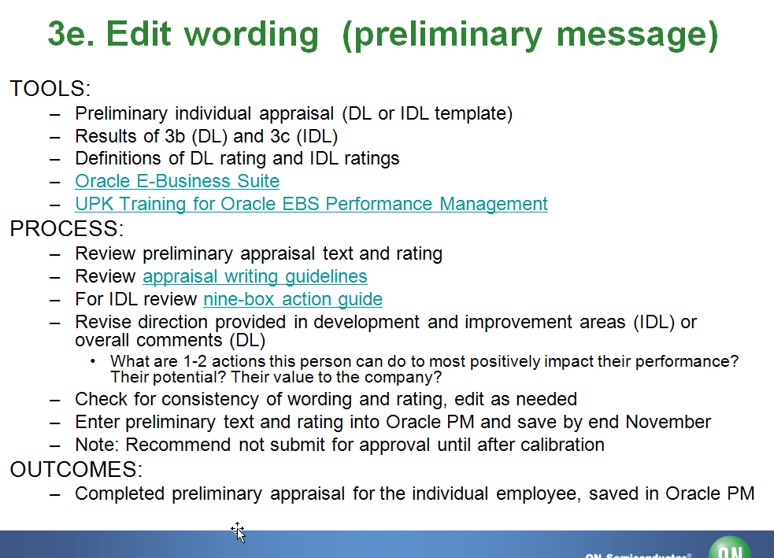
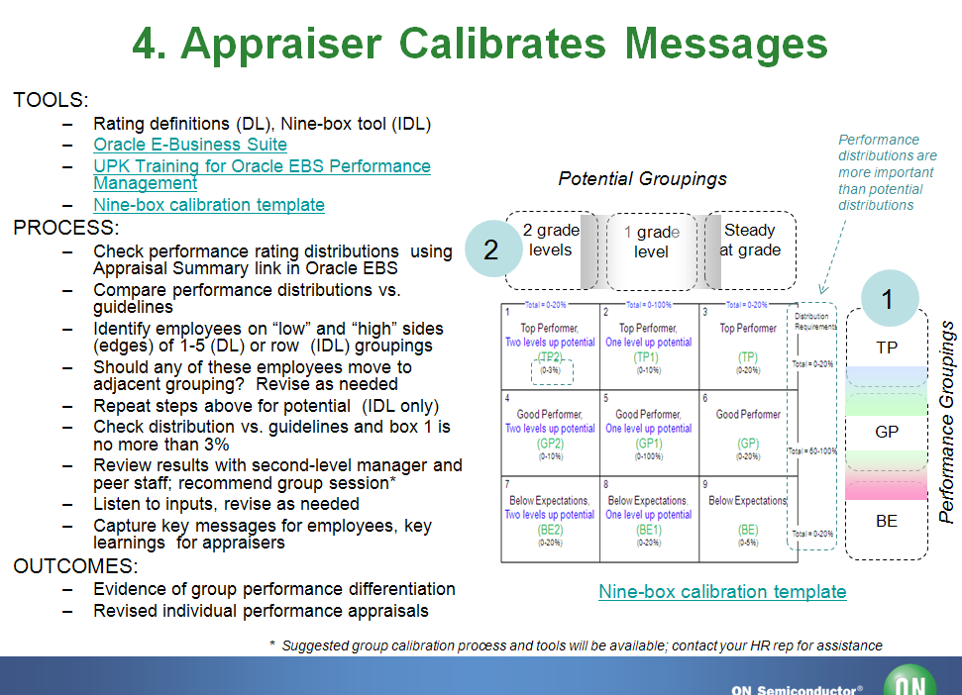
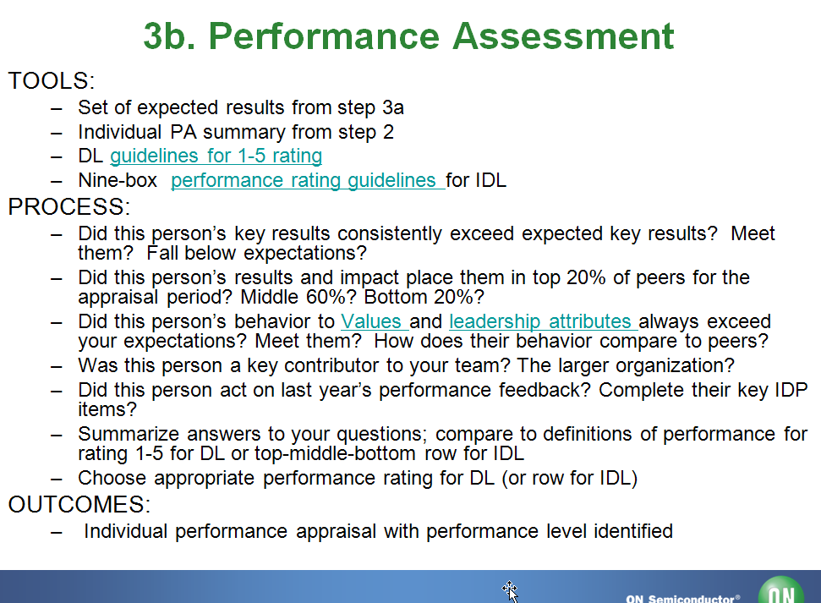

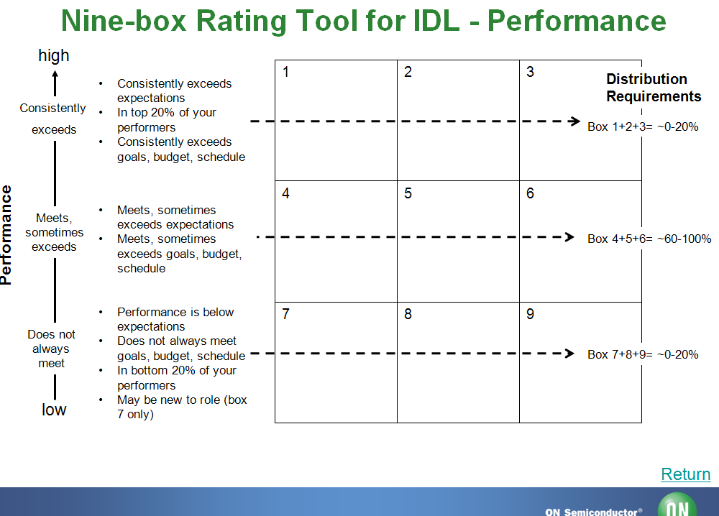

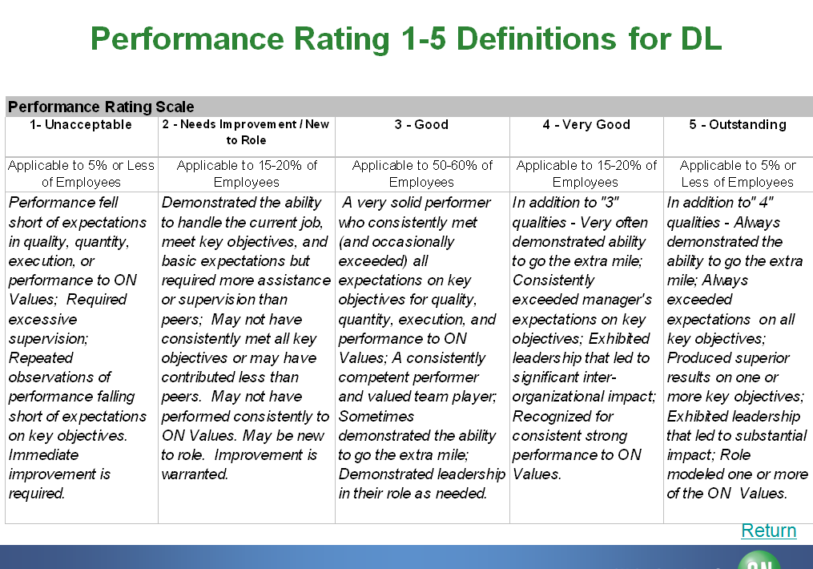
http://business.lesechos.fr/directions-ressources-humaines/partenaire/management-a-l-americaine-un-exemple-a-ne-pas-suivre-6530.php


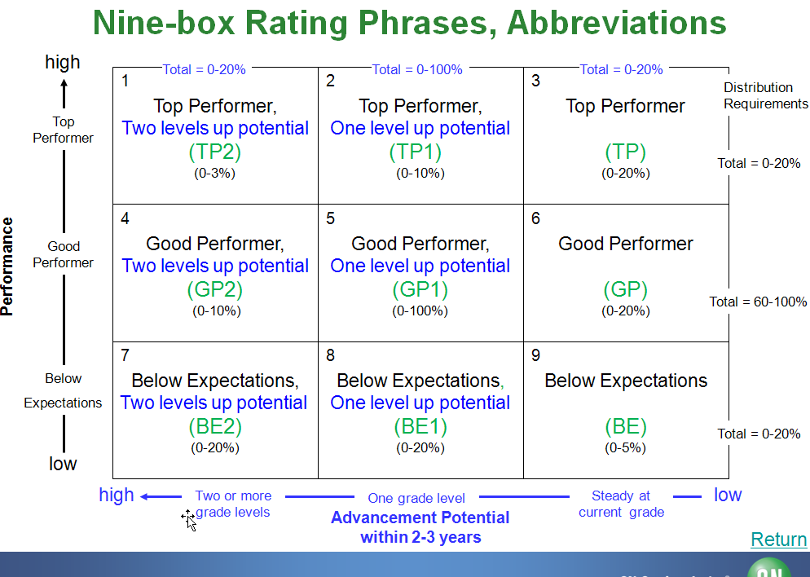

Au vu de cette jurisprudence, l'employeur qui souhaite accorder une bonus discrétionnaire a une obligation : pouvoir se justifier au regard du principe « à travail égal, salaire égal ».

Une prime discrétionnaire ne doit pas avoir un caractère discriminatoire.
http://www.eunomie-avocats.fr/articles/Article_Eunomie_Avocats_2012_N77.pdf
Charge de la preuve de discrimination salariale
En ce qui concerne la charge de la preuve
en application de l'article 1315 du Code civil, s'il appartient au salarié qui invoque une atteinte au principe "à travail égal, salaire égal" de soumettre au juge les éléments de fait susceptibles de caractériser une inégalité de rémunération, il incombe à l'employeur de rapporter la preuve d'éléments objectifs justifiant cette différence ; il incombe à l'employeur d'apporter la preuve d'éléments objectifs justifiant l'inégalité de traitement dont se plaignent les salariés (Cour de cassation, 28 septembre 2004).
s'il appartient au salarié qui se prétend lésé par une discrimination salariale de soumettre au juge les éléments de fait susceptibles de caractériser une inégalité de traitement, il incombe à l'employeur de rapporter la preuve d'éléments étrangers à toute discrimination, justifiant l'inégalité de traitement dont se plaignent les salariés ;
Qu'en statuant comme elle l'a fait, alors que les demandeurs avaient fait état de l'identité de leur situation avec celle des médecins généralistes employés dans l'entreprise, de sorte qu'il incombait à l'employeur qui entendait contester cette affirmation d'établir que la situation des demandeurs était différente de celle de ces salariés, la cour d'appel a violé les textes susvisés ; Cass. soc. 13 janvier 2004

